
Capstone - Utilisaton du pH mètre sans fil
Fiche
Technique
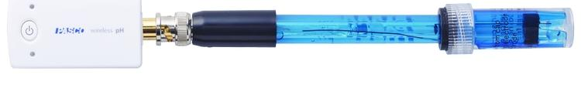

Connexion du Capteur

- Ouvrir Capstone

- Allumer le capteur Air-link : Appui long
Sélectionner la sonde : « ouvrir interface réglage »
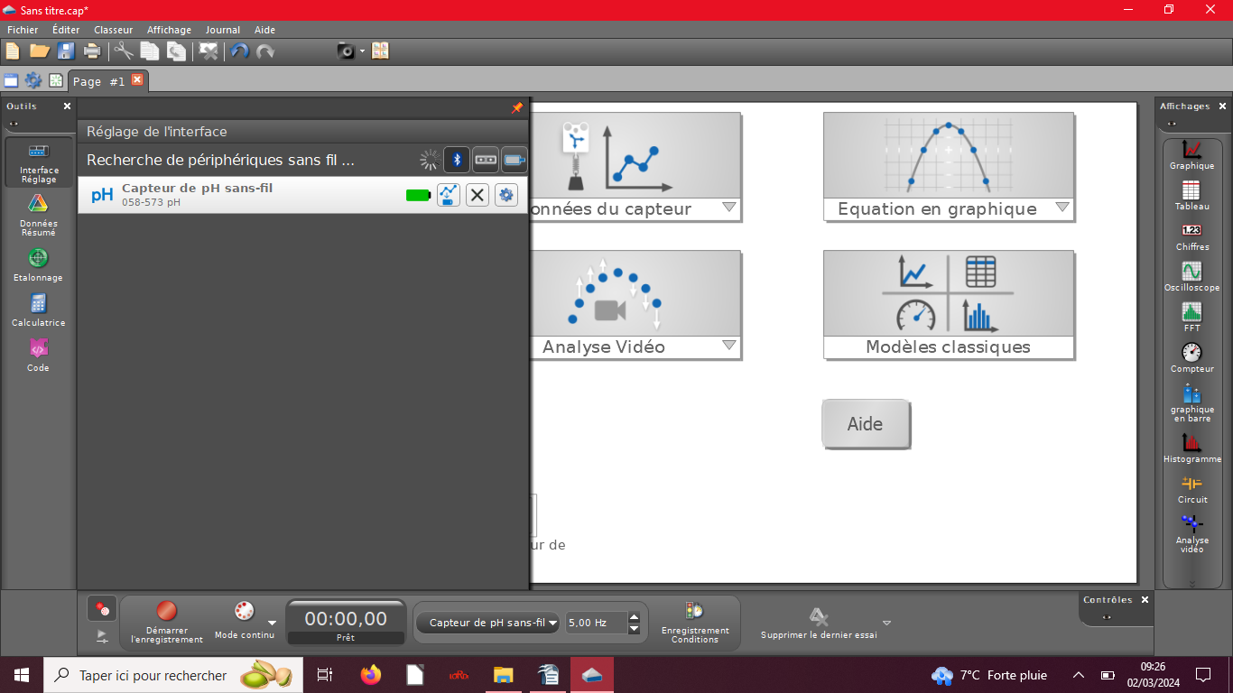
(vérifier le numéro de votre sonde,
cliquer pour la sélectionner)
Refermer « interface réglage »

Étalonnage

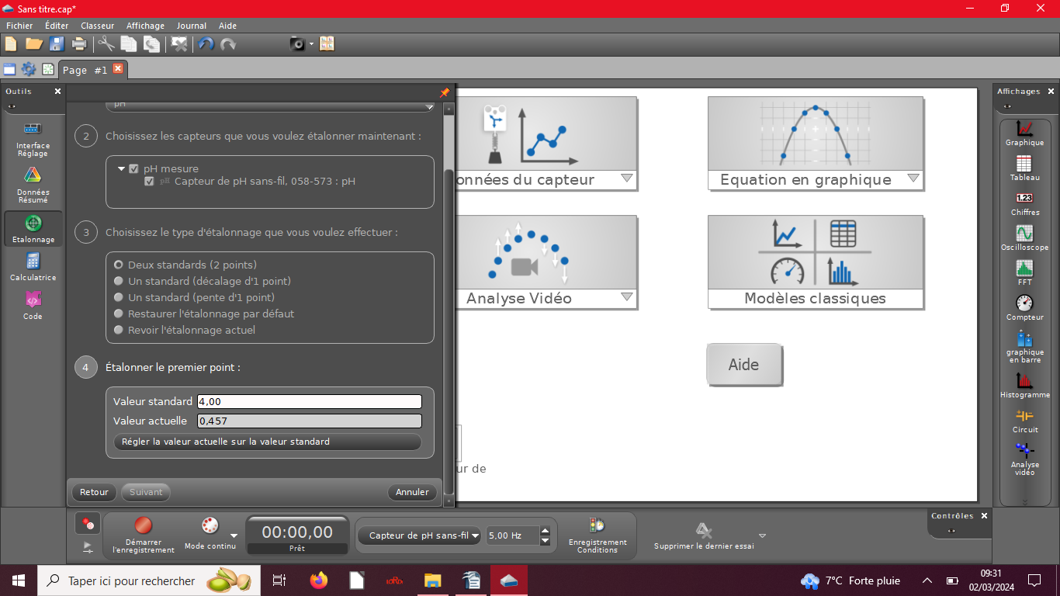
- Cliquer sur « étalonnage » dans la barre d'outils,

- Choisir le pH comme type de mesure à étalonner, puis cliquer sur « suivant »,

- Sélectionner votre capteur de pH sans fil, s'il en detecte plusieurs, puis cliquer sur « suivant »,

- Choisir un étalonnage de « deux standards » puis cliquer sur « suivant »,

- Le premier point étant pH4, après avoir
rincé la sonde pH, plonger cette dernière
dans la solution pH4. Lorsque la valeur est
stable, cliquer sur « régler la valeur actuelle
sur la valeur standard » puis « suivant »,

- Le deuxième point étant pH7, après avoir
rincé la sonde pH, plonger cette dernière
dans la solution pH7. Lorsque la valeur est
stable, cliquer sur « régler la valeur actuelle
sur la valeur standard » puis « suivant »,

- Cliquer sur « terminer ».

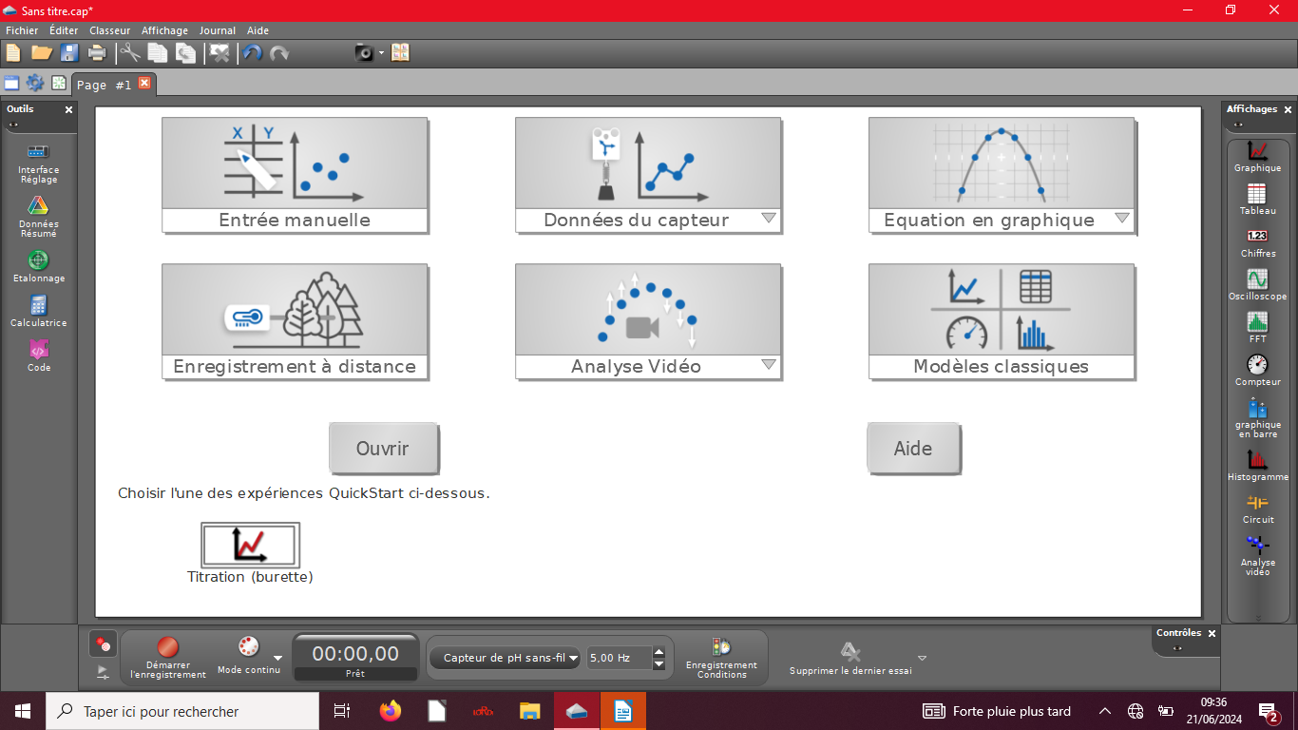
Fiche
Technique

Acquisition

- Ouvrir l’icône
« Titration »
en bas à gauche,

- Sélectionner la première cellule pour la première mesure,

- « Prévisualiser » (Démarrer la mesure),
- « Retenir la valeur » (Valider la mesure),

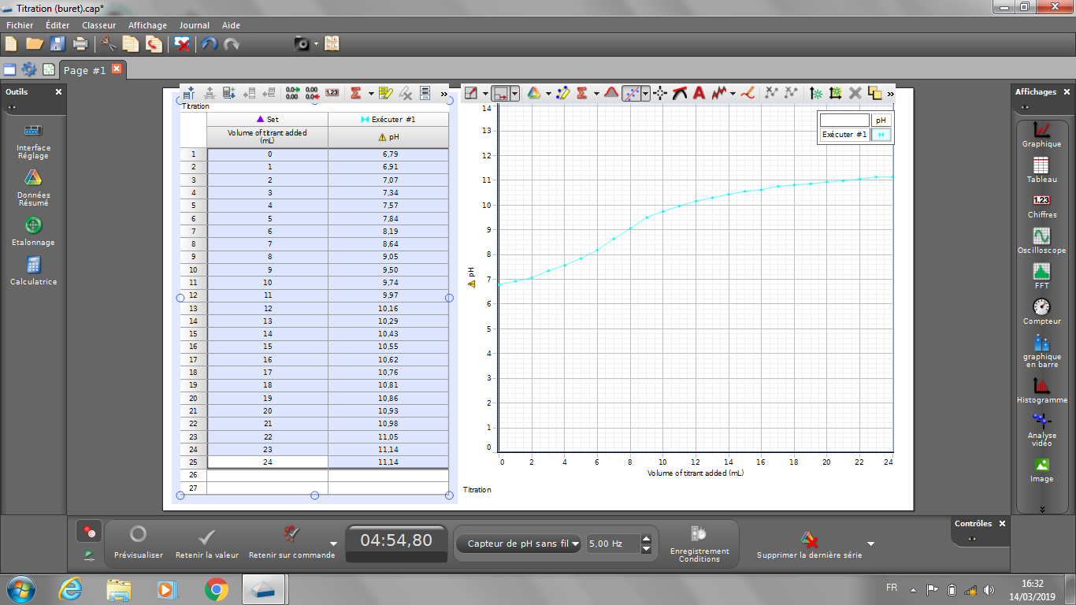

Exporter les données

- Sélectionner le tableau : Ctrl+A puis copier : Ctrl+C (c'est dans le presse papier).

